第1单元跟踪检测卷
一、填一填。(3题3分，其余每空1分，共15分)
1．根据生活常识填一填。
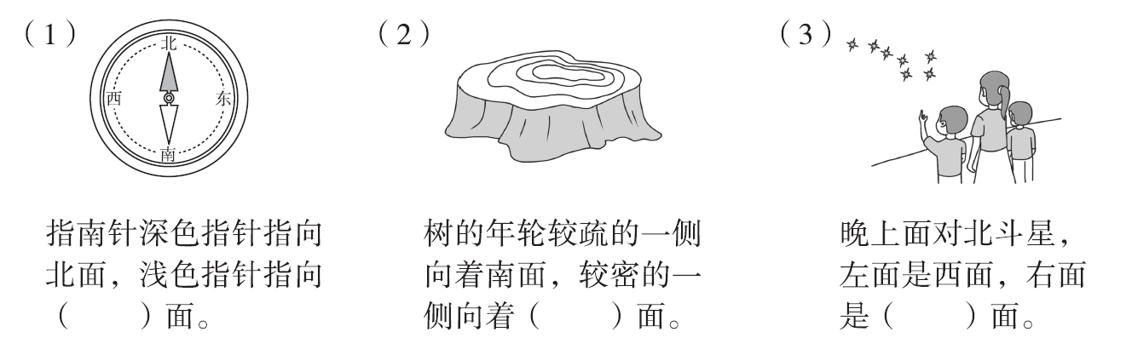
2．与东北相对的方向是( )，与西北相对的方向是( )。
3．太阳每天从( )方升起，从( )方落下。早晨，当你背对太阳时，面向的是( )方，这时你的后面是( )方，左面是( )方，右面是( )方。
4．古人说：“一江春水向东流”，这是说长江之水是由( )方流向( )方。
5．把手表平放在桌子上，“12”指向北方，这时“6”指向( )方，“3”指向( )方。
6．小红在小丽的东面，小丽在小红的( )面，小明在小芳的西南面，小芳在小明的( )面。
7．学校在聪聪家的东北方向，聪聪放学回家应该向( )方向走。
二、辨一辨。(对的画“√”，错的画“×”)(每题1分，共5分)
1．红红和明明背靠背，红红面朝北，那么明明可能面朝南。 ( )
2．冬天来了，燕子从南方飞向北方。 ( )
3．因为聪聪家的窗户朝着南面，所以终年不见阳光。 ( )
4．山坡上积雪融化得快的一面朝着南面，融化得慢的一面朝着北面。 ( )
5．早晨，如果你面向北方，那么在你的右边太阳正冉冉升起。 ( )
三、选一选。(把正确答案的序号填在括号里)(每题2分，共10分)
1．下面是我国古代四大发明之一的是( )。
A．指南针 B．司南 C．古代罗盘
2．晴朗的夜晚，我们可以利用( )来辨别方向。
A．星星 B．月亮 C．北斗星
3．太阳下菲菲的影子在她的东面，太阳在( )面。
A．东 B．西 C．南
4．东东向西走了10米，再向右转，现在他面向( )方。
A．东 B．北 C．南
5．刮风时，学校的国旗向西北方向飘，刮的是( )风。
A．东北 B．西北 C．东南
四、我会按要求解答。(每题10分，共30分)
1．随着旅游旺季的到来，公交公司新开了一条专线，在框里写出公交车的行驶方向。
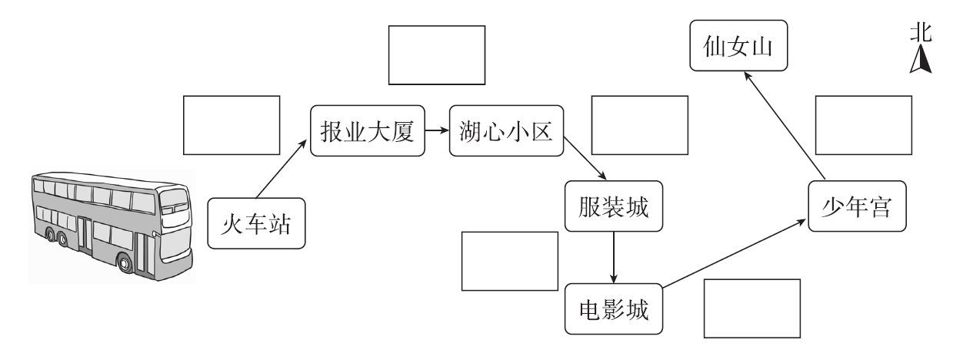
2．根据小朋友的描述，把花园小学附近建筑的示意图填完整。
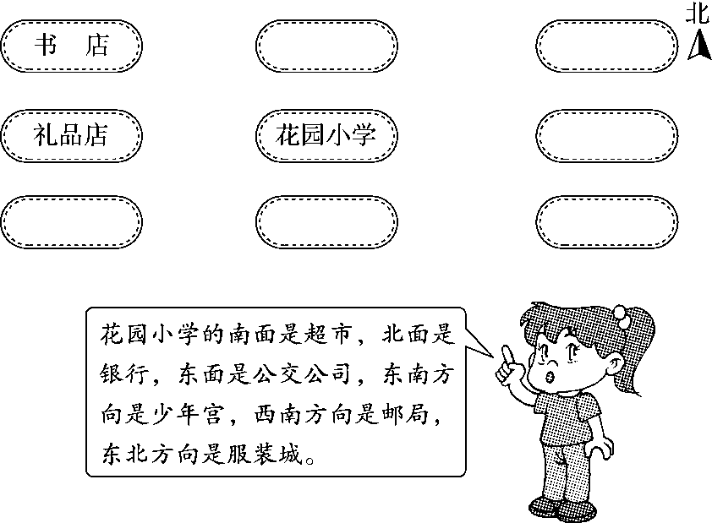
3．画一画，填一填。
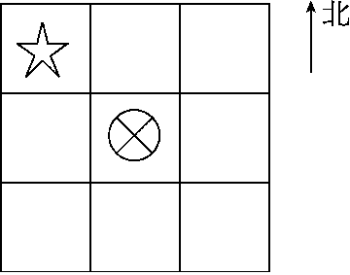
(1)在的东南面画一个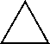，在的西南面画一个，在的东北面画一个。
(2)在的( )面，在的( )面。
(3)的西南面有( )和( )。

五、我会看图填一填。(每题10分，共40分)
1．圣诞老人先向( )走，给玲玲送礼物；再向( )走，给波波送礼物；然后向( )走，给晶晶送礼物；最后向( )走，给帅帅送礼物。
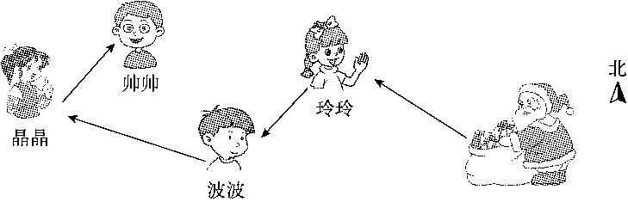
2．森林里有一只小松鼠受伤了急需救助，快帮小玲找到它吧！
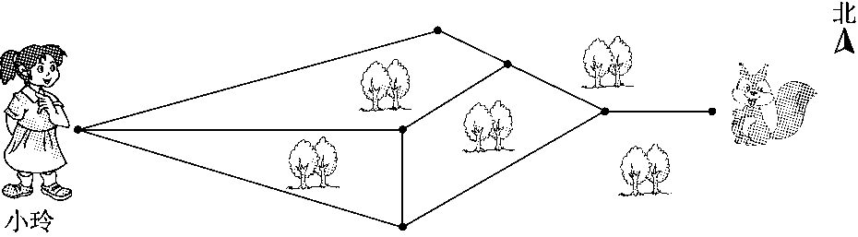
(1)路线1：小玲先向( )走，再向( )走，最后向( )走，就可以找到小松鼠。
(2)路线2：__________________________________________________
3．城市一角。
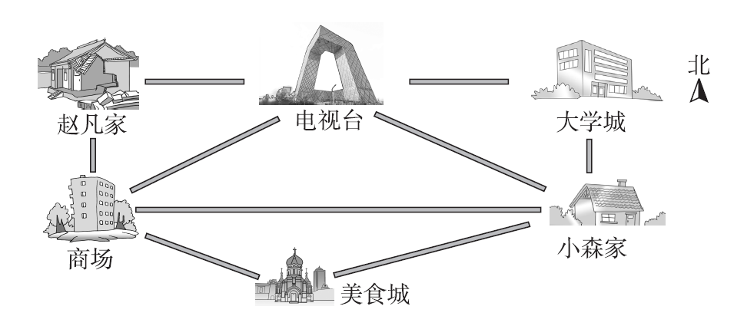
(1)赵凡家在电视台的( )面，电视台在赵凡家的( )面。
(2)美食城在小森家的( )方向，大学城在小森家的( )面。
(3)商场的东南方向有( )，美食城的东北方向有( )。
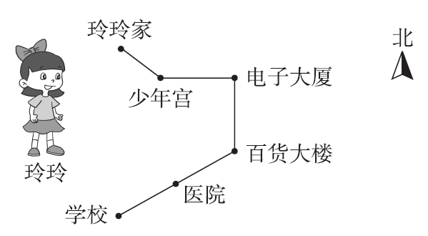
4.

(1)玲玲上学的路线是 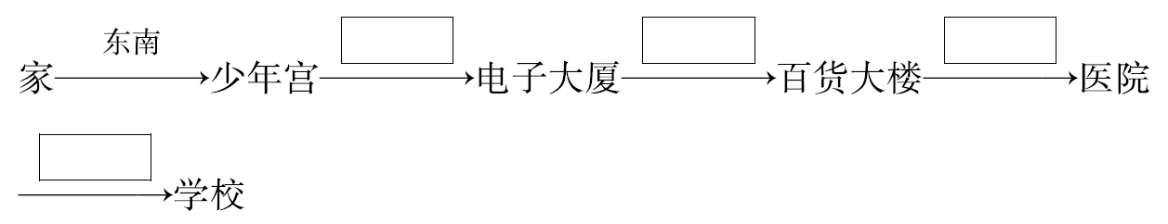
(2)玲玲放学的路线是
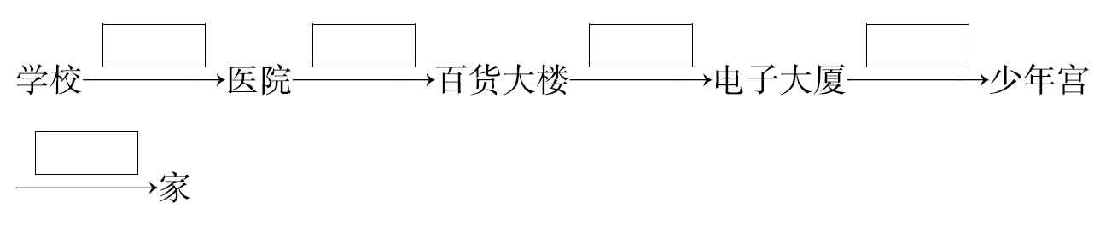

答案
一、1.(1)南 (2)北 (3)东
2．西南 东南 3.东 西 西 东 南 北
4．西 东 5.南 东
6．西 东北 7.西南
二、1.× 2.× 3.× 4.√ 5.√
三、1.A 2.C 3.B 4.B 5.C
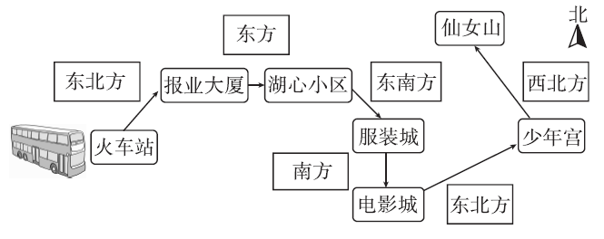
四、1.

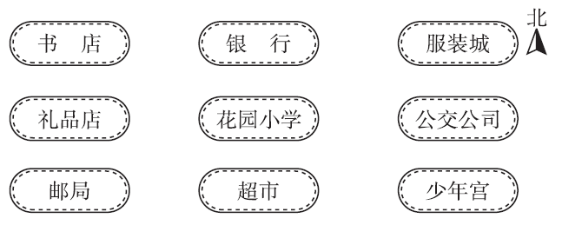
2.

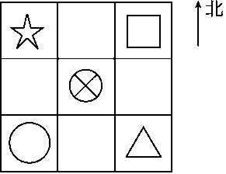
3．(1)

(2)西北 东南 (3)
五、1.西北 西南 西北 东北
[点拨] 要找准观察点，观察点不同，方向就可能不同。
2．(1)东北 东南 东(前两个空答案不唯一)
(2)小玲先向东南走，再向东北走，最后向东走，就可以找到小松鼠。(答案不唯一)
3．(1)西 东 (2)西南 北
(3)美食城 小森家、大学城
4．(1)东 南 西南 西南
(2)东北 东北 北 西 西北

